GUÍA RELIGIÓN Y VALORES

Nombre: | Curso: 3°A | Fecha: semana N° 11
¿QUÉ APRENDEREMOS?
Objetivo (AO2): Reconocer la particularidad propia, de los demás y acciones que les ayudan a crecer sanos y felices.
Contenidos: Hábitos saludables en pandemia.
Objetivo de la semana: Ejemplificar acciones y hábitos que les ayudan a mantener una rutina saludable en tiempos de cuarentena mediante realización de guía de trabajo.
Habilidad: Ejemplificar.

¿Qué necesito saber?

Para comenzar necesitas saber de qué se trata la habilidad de ejemplificar y qué entendemos por hábitos saludables en pandemia.

Entonces:
Ejemplificar es: Demostrar, ilustrar, explicar o apoyar algo con ejemplos.
Entendemos por hábitos saludables en cuarentena: Acciones que ayudan a mantener nuestra salud física y emocional mientras nos encontramos en aislamiento social.
Entendemos por distanciamiento social: Limitar el contacto frente a frente con otras personas, ya que es la mejor forma de reducir la propagación de la enfermedad del coronavirus (COVID-19).

Estamos viviendo una situación inesperada, en la que debemos permanecer en casa, por nuestra salud y la de los demás.

HÁBITOS SALUDABLES EN TIEMPO DE PANDEMIA

El coronavirus nos ha detenido. Literalmente. El distanciamiento social que mantiene a las familias en sus hogares con el fin de combatir esta pandemia ha ocasionado que muchas personas hayan reducido de manera el tiempo que, en una situación normal, invertían en caminar, correr, disfrutar de cualquier deporte, jugar en el recreo del patio de su colegio, en su calle o en su parque.
A continuación te presento algunas acciones que te pueden ayudar a mantener una buena salud física y emocional mientras nos encontramos distanciados del resto y permanecemos en nuestros hogares.

- Intenten realizar actividades en familia cada día (horario de comidas, realizar tareas o estudiar, recreos para distraerte, otras actividades).
- No olvides mantener tus hábitos de higiene y aseo personal todos los días. También recuerda ventilar tu pieza, límpiala y ordénala si puedes hacerlo solo o pide ayuda. Lava tus manos con frecuencia.
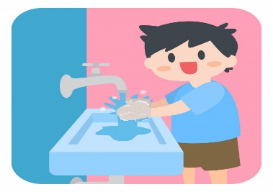
- Muévete y diviértete en familia ojalá durante algunos minutos en la mañana y también por la tarde con juegos donde te muevas, bailes…
- Intenta reducir el tiempo de uso de pantallas (celular, consola, TV). Si es posible sigue en contacto con los amigos e interactúa con ellos.
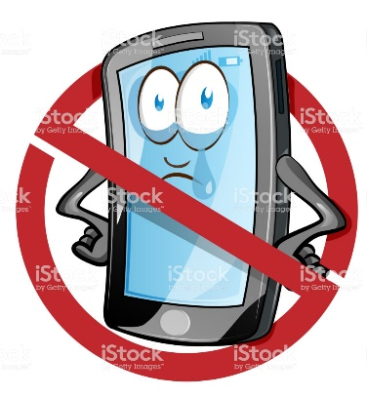

- Beber agua es muy importante para cuidar tu salud en estos tiempos.
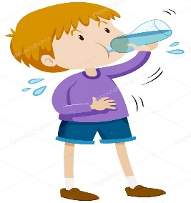
- Evita en lo posible el consumo de alimentos poco saludables.
- Mañana será otro día, no hay colegio, pero hay que levantarse y hacer todas las tareas escolares y mantenerse activo (intentar hacer ejercicio).
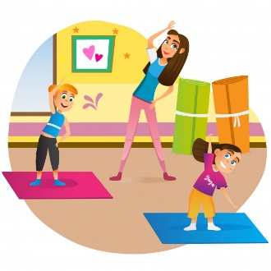
- Cuida tus emociones, si estás nervioso o triste ¡Comparte tus emociones! la música relajada puede ayudarte. Sorprende a tu familia con tus dotes artísticas dibujando o haciendo manualidades y todas las habilidades que tú tienes. Entrega cariño, diles a tus seres queridos cuanto los estimas.
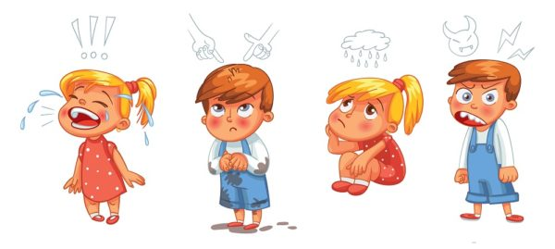

Te invito a dibujar y contarnos 3 acciones que has realizado en este tiempo de distanciamiento social para mantener saludable y cuidarte.

Ejemplo: 1. Juego para distraerme. 2. Lavo mis dientes todos los días. 3. Entrego cariño.
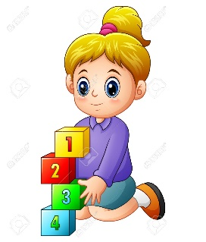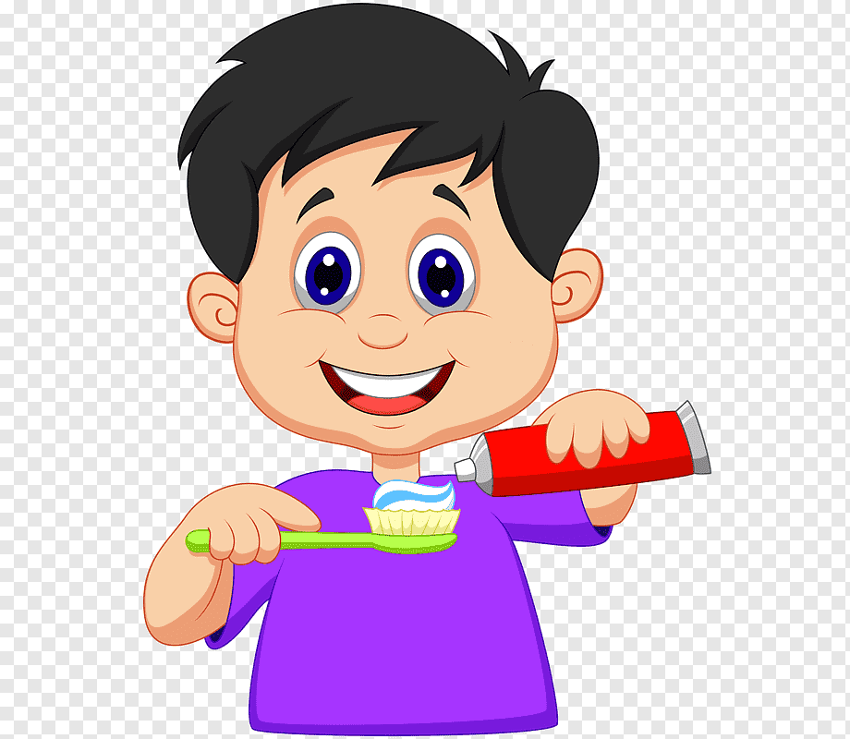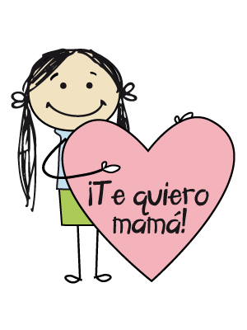

AHORA ES TU TURNO

Para reflexionar

¿Por qué es importante intentar mantener actividades saludables durante el distanciamiento social? ________________________________________________________________________________________________________________________________________________________________________________________________________________________________________________

No olvides enviar una foto de tus actividades terminadas al WhatsApp del curso.
Autoevaluación o Reflexión personal sobre la actividad:
1.- ¿Qué fue lo más difícil de este trabajo? ¿Por qué?
…………………………………………………………………………………………………………………..
…………………………………………………………………………………………………………………..

